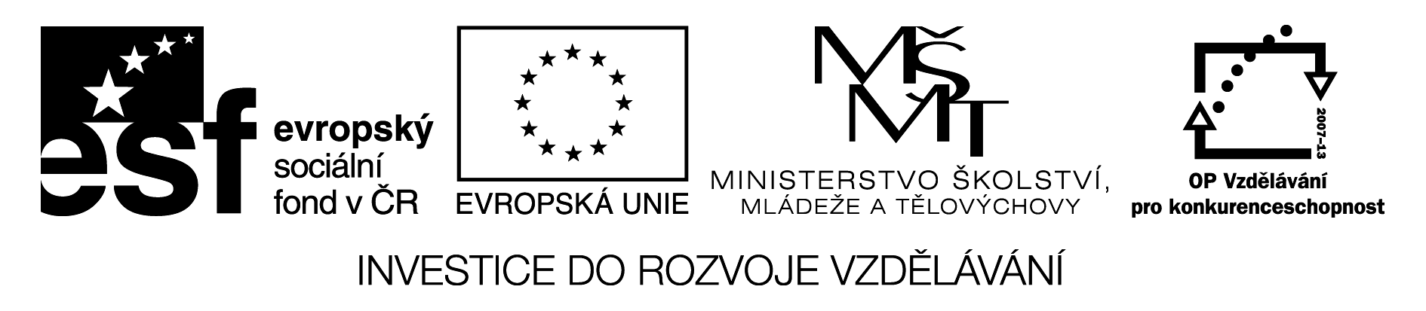

Im Geschäft
Co říkají ? Was sagen sie?

Was macht das zusammen? Auf Wiedersehen ! Guten Tag. Danke. Grűß Gott!
Ich möchte ein Kilo Bananen, ein Kilo Zucker, eine Tűte Bonbons, und Spaghetti. Noch etwas ? Guten Tag. Ja, ein Liter Milch, Kaffee und Brot. Vierunddreißig Euro, bitte. Was wűnschen Sie, bitte?

Die Frau: Der Verkäufer:

…………………………………… ………………………………………...

…………………………………… ………………………………………...

…………………………………… ………………………………………...

…………………………………… …………………………………………

…………………………………… ………………………………………….

……………………………………. ………………………………………….

Řešení:

Guten Tag. Guten Tag. Was wűnschen Sie, bitte? Ich möchte ein Kilo Bananen, ein Kilo Zucker, eine Tűte Bonbons, und Spaghetti. Noch etwas ? Ja, ein Liter Milch, Kaffee und Brot.
Was macht das zusammen? Vierunddreißig Euro, bitte. Danke. Grűß Gott! Auf Wiedersehen !

